# **Cài đặt OpenJDK**

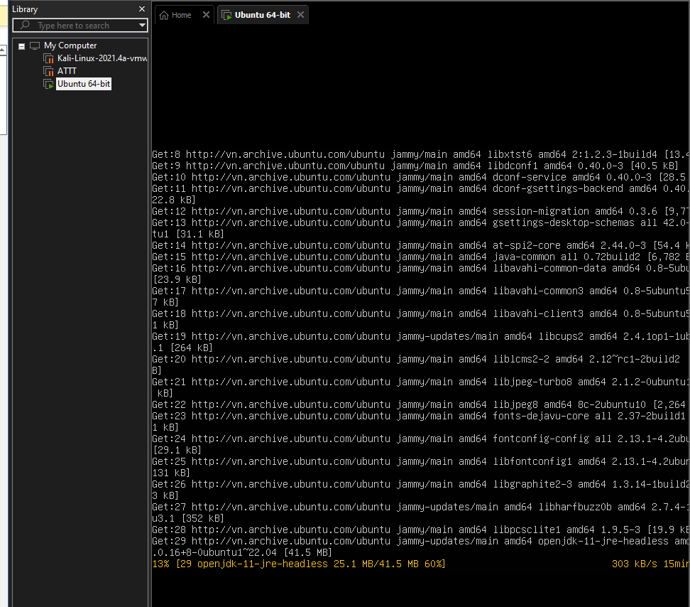

# **Cài đặt SSH**

## **Cấu hình SSH**

# **Tạo user hadoop**

# **Cài đặt Hadoop 3.2.2**

# **Thiết lập JAVA_HOME**

# **Standalone Operation**

# **Pseudo-Distributed Operation**

## **Cài đặt ssh key**

## **Cấu hình file core-site.xml**

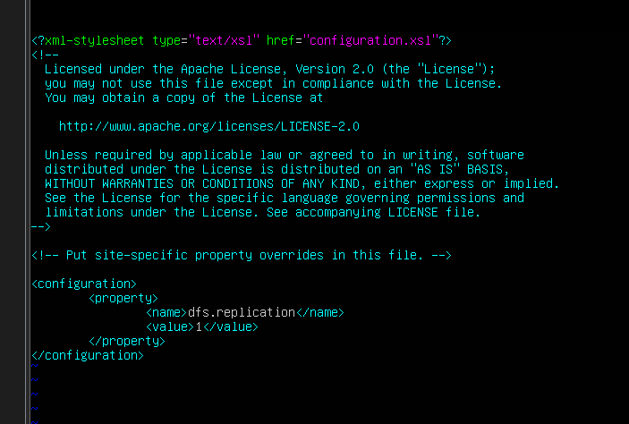

## **Cấu hình file hdfs-site.xml**

## **Format hệ thống (chạy 1 lần duy nhất)**

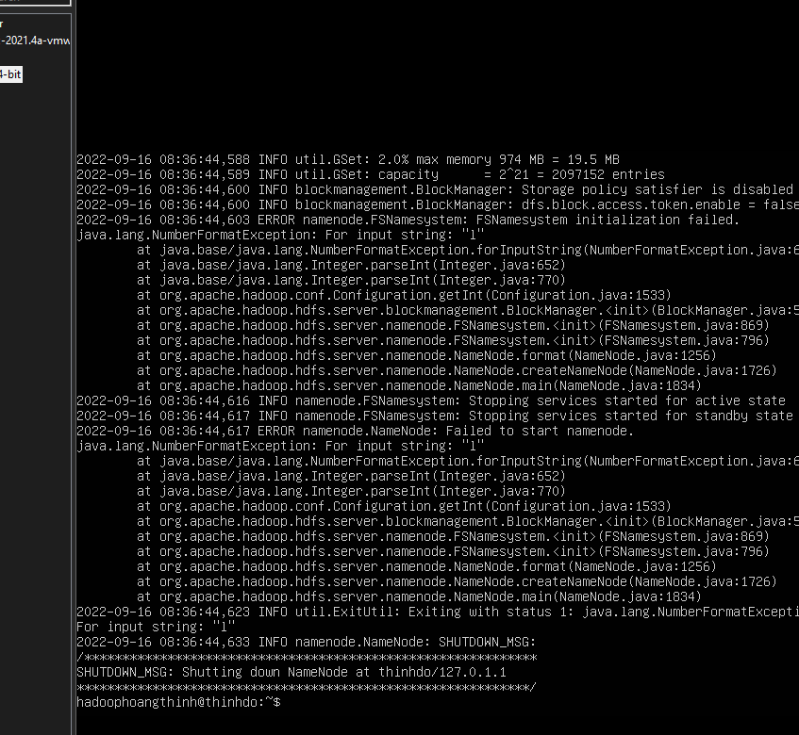

## **Start NameNode daemon và DataNode daemon**

### **Kiểm tra các node còn hoạt động**

### **Chạy lại ví dụ trên, tạo thư mục trong HDFS để thực thi tác vụ MapReduce**

### **Copy các file .xml vào hệ thống file phân tán**

### **Hiển thị kết quả phù hợp với biểu thức chính quy**

**Copy kết quả từ hệ thống file phân tán ra thư mục bên ngoài**



### **Khi muốn dừng các daemon thì chạy lệnh sau**

## **Cấu hình file .bashrc**

## **Cấu hình file mapred-site.xml**

## **Cấu hình file yarn-site.xml**

## **Chạy lại các daemon**

## **Chạy lại ví dụ demo trên, xóa các thư mục và tập tin đã tạo lúc trước (nếu có)**

**

### **Tạo lại các thư mục cần thiết**



### **Copy các file .xml vào hệ thống file phân tán**

### **Hiển thị kết quả phù hợp với biểu thức chính quy**

### **Copy kết quả từ hệ thống file phân tán ra thư mục bên ngoài**

### **Khi muốn dừng các daemon thì chạy lệnh sau**

